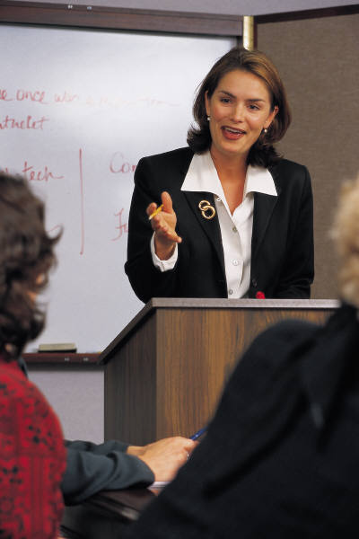
Хорошо известны основные нравственно-этические, профессиональные заповеди студентов-медиков, соотносимые с предостережением великого мыслителя и врачевателя Востока Ибн-Сины (Авиценны) (980-1037 г.г.): НЕ НАВРЕДИ. Они фиксируются в клятве Гиппократа (4 век до нашей эры), которую дают выпускники медицинских вузов. Возникает вопрос, существуют ли в педагогике заповеди, которыми руководствуются педагоги в своей работе, которые лежат в основе этой профессии и определяют характер и эффективность педагогического воздействия. По моему глубокому убеждению, в качестве таких заповедей можно назвать два совета педагогам: «пойми ученика» и «помоги ему научиться», так как только понимание всей сложности образовательного процесса, знание механизмов и закономерностей педагогического воздействия способствует выполнению основной задачи образования – развития и становления личности ученика.
Сложность образовательного процесса заключается в том, что он занимает значительное место в жизни человека: в среднем от 6-ти летнего возраста до 22-24 лет и при этом не дает ощутимо зримого результата сразу по его завершению. Его результатом (конечно, с учетом воздействия и других факторов, в частности наследственности, семейного воспитания, самовоспитания и др.) является все последующее поведение, деятельность, образ жизни человека. Это опосредованное временем влияние педагогического воздействия школы, гимназии, лицея, колледжа, института, университета, академии, которое не всегда может контролироваться непосредственно.
Каждый, кто выбирает профессию педагога, берет на себя ответственность за тех, кого он будет учить и воспитывать, вместе с тем отвечая за самого себя, свою профессиональную подготовку, свое право быть Педагогом, Учителем, Воспитателем. Достойное выполнение профессионального педагогического долга требует от человека принятия ряда обязательств: во-первых, следует объективно оценивать свои возможности как педагога, знать свои слабые и сильные, значимые для данной профессии качества (особенности саморегуляции, самооценки, эмоциональные проявления, коммуникативные, дидактические способности и т.д.) Например, такое позитивное профессиональное качество, как умение человека адекватно оценивать и корректировать свое поведение, есть одна из предпосылок адекватного воздействия

МОЯ ПЕДАГОГИЧЕСКАЯ ФИЛОСОФИЯ
Мы не говорим педагогам – поступайте так или иначе; но говорим им: изучайте законы тех психических явлений, которыми вы хотите управлять, и поступайте, соображаясь с этими законами и теми обстоятельствами, в которых вы хотите их приложить.

К.Д.Ушинский. «Человек, как предмет воспитания».
на других людей, формирование которого требует развития рефлексивного мышления человека, высокого уровня познавательной активности и волевой саморегуляции.
Во-вторых, педагог должен владеть общей культурой интеллектуальной деятельности (мышления, памяти, восприятия, представления, внимания), культурой поведения, общения вообще и общения педагогического в частности. Педагог – это образец, которому сознательно, а чаще неосознанно следуют ученики, подражая, перенимая то, что делает учитель. Соответственно отрефлексированный и корректируемый образ «Я» - педагога требует постоянного личностного, коммуникативного т профессионального тренинга.
В-третьих, для педагога обязательной предпосылкой и основной успешной деятельности являются уважения, знание и понимание своего ученика как «другого». Ученик должен быть понят и принят вне зависимости от того, совпадают ли их системы ценностей, модели поведения и оценок; это также предполагает знание психологических механизмов и закономерностей поведения, общения.
В-четвертых, педагог является организатором учебной деятельности обучаемых, их сотрудничества и в то же время выступает в качестве партнера и фасилитатора, педагогического общения. Это обязывает педагога развивать свои организаторские, коммуникативные способности для того, чтобы уметь управлять процессом усвоения учеником знаний, включая его в активные формы учебного взаимодействия, стимулирующего познавательную активность его участников. Развитие таких профессиональных умений предполагает не только глубокие психолого-педагогические знания, но и постоянный, систематический профессиональный тренинг педагога.
Таким образом, профессиональные качества педагога должны соотносится со следующими постулатами – заповедями его психолого-педагогической деятельности:
- уважай в Ученике человека, Личность (что является конкретизацией золотого правила древности – относится к другим так, как ты хотел бы, чтобы относились к тебе);
- постоянно ищи возможность саморазвития и самосовершенствования (ибо известно, что тот, кто не учится сам, не может развивать вкус к учению, «умственный аппетит» у других);
- передавай ученику знания так, чтобы он хотел и мог их осваивать, был готов их использовать в различных ситуациях и в своем самообразовании.

Эти постулаты суть конкретизации общеизвестного тезиса: «только личность воспитывает личность, только характер формирует характер». Педагог обязан быть Личностью, это его профессиональная характеристика.

